青海大学组织人事部
简 报
2023年第17期
组织人事部编 2023年10月24日

凝“新”聚力谱华章，携手共进铸辉煌
——学校举行2023年新入职人员培训班开班仪式

为使新入职人员尽快了解学校整体情况，熟悉工作岗位职责，树立建功立业的事业心，加强新入职人员爱岗敬业的意识，提升对学校的认同感与归属感，以实际行动做一名合格的青大人。10月21日上午9时，由组织人事部组织举办了2023年新入职人员培训班开班仪式。校统战部部长、组织人事部副部长李晓晴同志主持开班仪式，校党委副书记辛全洲同志、财经学院副院长兰海同志以及2023年度新入职人员近200人参加。

首先，与会人员一同观看了专题片《青海大学这十年》，通过视频的方式使各位新入职人员对青海大学砥砺奋进的十年有了更加直观的了解。随后，优秀教师代表财经学院兰海副院长与新入职人员分享了自己在青海大学近20年的工作、学习和成长历程，并与各位新入职人员共勉，他讲到新入职人员要牢记习近平总书记对新时代教育工作者的嘱托，不忘立德树人初心，努力成为精于“传道授业解惑”的“经师”和“人师”的统一者，做新时代的合格教师。
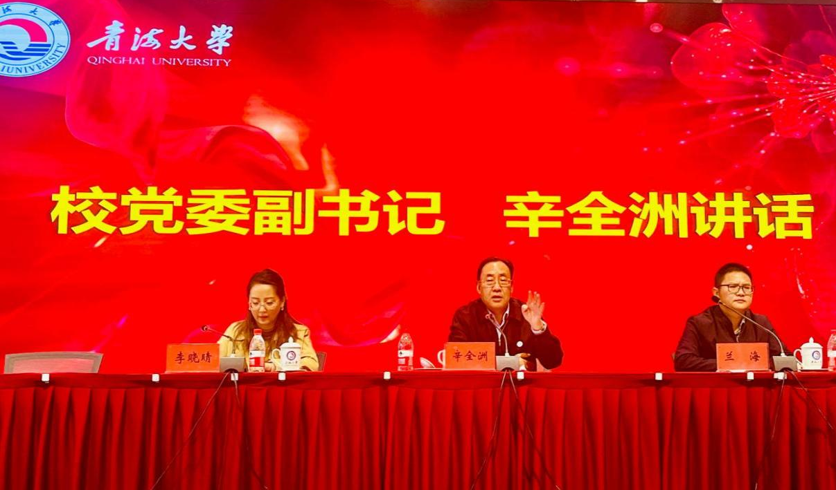
在开班仪式上，专业技术岗位的教师代表颜珲璘和管理岗位的教师代表王联明分别从各自的岗位职责出发，表示将立足本职工作，踏踏实实做学问、老老实实做事业，努力成为有理想信念、有道德情操、有扎实学识、有仁爱之心的“四有”好老师。
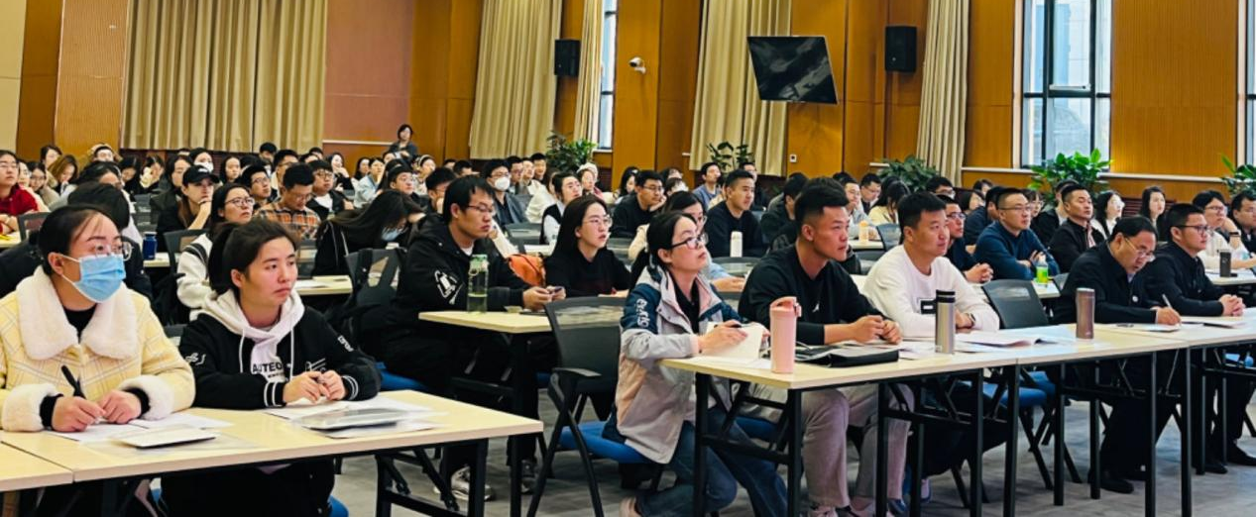
最后，由校党委副书记辛全洲同志代表校党委和全校师生向新入职人员表示热烈的欢迎，并从“德、能、勤、廉”四个方面作总结讲话。辛全洲副书记表示，65年来青海大学踔厉奋发，笃行不怠，所有的辉煌业绩都是一代又一代具有奉献和开拓创新精神的青大人接续奋斗实干出来的，新进教师要尽快完成身份转变，内铸师魂、外塑师表，把师德师风建设摆在首要位置，以赤诚之心、奉献之心、仁爱之心投身教育事业。无论是哪种岗位，都要以德为先、能力为本、勤勉工作、廉洁自律，履行好立德树人的根本使命，不断学习和提升自身的能力和素质，以更好地履行自己的职责。
后续，组织人事部将根据新入职人员的工作岗位需求，安排一系列有针对性的培训课程，帮助2023年度新入职人员更快的实现角色转变，投入到工作中去。

